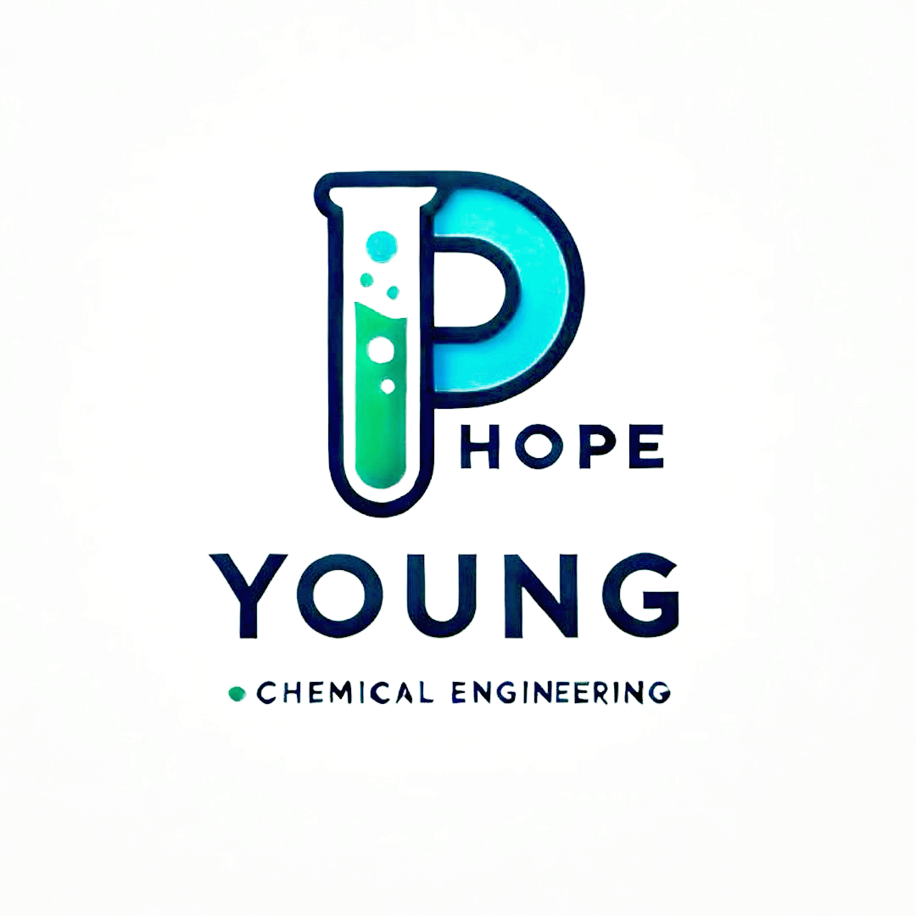
HOPE YOUNG CHEMICAL ENGINEERING

7068# 是一款专为需要高粘结力的应用场景设计的高性能胶粘剂。该产品具备优异的初黏性、持黏性以及剥离强度，能够牢固粘接各种基材，同时具备可移除特性，不残留、不损伤被粘物表面。适用于EVA、海绵、橡塑及各类高初黏力要求的材料。
固含量，% 37±2 | 粘度,cps 1000-3500 | 溶剂 苯，甲苯
一般性状

基材：25μPET 膜
粘合性质（参考值）
涂布厚度（干胶厚） 25μ
干燥条件 115±3℃×2min
初粘性，钢球号（GB/T 4852） >12#
180°剥离强度，N/25mm（GB/T 2792） >14
持粘性，min（GB/T 4851） >120
耐温性 耐温 50℃，耐低温-20℃

附注：以上物性仅供参考，应用在各种不同基材上时请先自行评估物性。最低贴标温度为10℃，最佳贴标条件为温度 21~38℃、
湿度 40~70%，若储存或运输温度低于 10℃，请在 16℃以上环境下放置 48 小时再进行粘贴。

用 途
适合于各种发泡橡胶海棉，EVA 泡棉等基材之背胶用。亦适用商标纸，双面胶粘带等胶粘制品的生产。
保存在密封容器内，防止溶剂挥发，容器放置在阴凉通风处，贮存温度 35℃以下，贮存期为 60 天。若贮存温度过高或时间过长，会影响使用。
建议储存条件

永一胶粘（中山）有限公司 地址： 广东省中山市小榄镇永宁工业大道 42 号
联系方式
销售服务：0760-22128811 技术服务：0760-22128820 传真：0760-22260511
网址： Email:info@yongyi.com.cn

声明：本产品经过严格的质量检测和出厂检验，确保符合行业标准，如因产品本身质量问题导致的粘接异常，本公司可提供技术支持。

